Aanwijzing Wet voorkeursrecht gemeenten Werkendam noord
Burgemeester en wethouders van de gemeente Altena maken op grond van artikel 7, lid 1 van de Wet voorkeursrecht gemeenten (Wvg) bekend dat zij bij besluit van 19-12-2023, op grond van artikel 6 Wvg, eenendertig (31) percelen voorlopig hebben aangewezen als gronden waarop de artikelen 10 tot en met 15, 24 en 26 Wvg van toepassing zijn. De aangewezen percelen zijn opgenomen op de bij het collegebesluit gevoegde percelenlijst en kadastrale overzicht.
De aangewezen percelen zijn gelegen in het gebied ten zuiden van de Alm en ten westen van golfpark Almkreek.
Aan de gronden is een niet-agrarische bestemming toegedacht, te weten “woningbouw en sportpark met bijbehorende voorzieningen, wegen, waterberging en natuurlijke inpassing”. Het huidige gebruik van de aangewezen gronden is agrarisch en wijkt af van de toegedachte bestemming.
Het besluit van burgemeester en wethouders treedt één dag na publicatie in het Gemeenteblad in werking en geldt voor een termijn van drie maanden.
Bezwaar en beroep, voorlopige voorziening
Belanghebbenden kunnen gedurende de termijn van zes weken daags na publicatie van het besluit in het gemeenteblad schriftelijk bezwaar maken tegen de voorlopige aanwijzing, door een bezwaarschrift in te dienen bij burgemeester en wethouders van de gemeente Altena, Postbus 5, 4286 ZG Almkerk. Bezwaarden kunnen ook een voorlopige voorziening vragen bij de voorzieningenrechter van de rechtbank Zeeland-West-Brabant (Sector bestuursrecht) te Breda, Postbus 90006, 4800 PA Breda.
Gevolgen
De vestiging van het voorkeursrecht heeft tot gevolg dat de eigenaar van (of een beperkt gerechtigde tot) een aangewezen perceel, wanneer deze het perceel (of zijn recht) wenst te vervreemden, het perceel eerst aan de gemeente te koop moet aanbieden. De gerechtigden ontvangen een dezer dagen bij aangetekende brief bericht over de inhoud van het besluit en de gevolgen hiervan.
Nadere inlichtingen
Voor nadere inhoudelijke informatie kunt u zich op werkdagen richten tot de gemeente Altena: de heer L. Schoonen. De heer Schoonen is bereikbaar via het algemene telefoonnummer van de gemeente Altena (0183 - 51 61 00)
Besluit
Op grond van artikel 6 van de Wet voorkeursrecht gemeenten (Wvg) de percelen, die zijn opgenomen op de bij dit besluit behorende percelenlijst en het bij dit besluit behorende kadastraal overzicht K23-79-Wvg met nummer 2023-003332 d.d. 19 september 2023, aan te wijzen als gronden waarop de artikelen 10 tot en met 15, 24 en 26 van de Wvg van toepassing zijn;
Met betrekking tot het collegebesluit op grond van artikel 4:11 sub c van de Algemene wet bestuursrecht (Awb) geen toepassing te geven aan artikel 4:8 Awb (zienswijzeprocedure);
Met betrekking tot het concept-raadsbesluit toepassing te geven aan artikel 4:8 Awb.
Belanghebbenden worden in de gelegenheid gesteld gedurende de termijn van drie weken hun zienswijzen ten aanzien van het concept-raadsvoorstel naar voren te brengen;
De gemeenteraad voor te stellen, de voorlopige aanwijzing te bestendigen door op grond van de artikelen 2 en 5 van de Wvg de onder 1. bedoelde percelen aan te wijzen als gronden waarop de artikelen 10 tot en met 24, 26 en 27 van de Wvg van toepassing zijn;
De raad voor te stellen om te bepalen dat aan deze gronden een andere dan een agrarische bestemming wordt toegedacht, te weten: “woningbouw en sportpark met bijbehorende voorzieningen, wegen, waterberging en natuurlijke inpassing”;
De raad voor te stellen om de verdere uitvoering van het besluit over te dragen aan het college van burgemeester en wethouders;
Op grond van artikel 55 lid 1 Gemeentewet en artikel 5.1, lid 2, sub b. van de Wet open overheid geheimhouding opleggen op dit collegevoorstel en alle daarbij behorende bijlagen;
Het besluit tot voorlopige aanwijzing openbaar te maken één dag na bekendmaking van dit besluit in het Gemeenteblad, te weten op woensdag 20 september 2023, waarmee de opgelegde geheimhouding wordt opgeheven.
Lijst van aangewezen percelen Wvg Almkerk Zuid
Aangewezen percelen in de gemeente Altena waarop de artikelen 10 tot en met 15 en 24 tot en met 26 van de Wet voorkeursrecht gemeenten van toepassing zijn, zoals deze voorkomen op het kadastrale overzicht d.d. 12-09-2023, behorende bij het besluit d.d. 19-09-2023 van het college van B&W van Altena, nummer D2023-09-003323 / 2023-028642
Vastgesteld bij besluit (artikel 6 Wvg) d.d. 19-09-2023 van het college van B&W, naar de stand van de kadastrale registers per 12 september 2023.

Kadastrale gemeente |  |  | Woudrichem
Volgnmr. | Aan te wijzen opp. | Kadastrale omschrijving | ter grootte van (m2) | sectie | Kadastraal perceels nummer | recht | Aandeel | op naam van
1 | Geheel | Terrein (teelt- kweek) | 10620 | E | 1166 | Eigendom | 1/1 | Tankens Beleggingsmaatschappij B.V.
 |  |  |  |  |  | Opstalrecht Nutsvoorziening op gedeelte van perceel | 1/1 | Waterschap Rivierenland
2 | Geheel | Terrein (teelt- kweek) | 20000 | E | 70 | Eigendom | 1/1 | Tankens Beleggingsmaatschappij B.V.
3 | Geheel | Terrein (teelt- kweek) | 13260 | E | 71 | Eigendom | 1/1 | Tankens Beleggingsmaatschappij B.V.
4 | Geheel | Terrein (teelt- kweek) | 31710 | E | 72 | Eigendom | 1/1 | Tankens Beleggingsmaatschappij B.V.
5 | Geheel | Terrein (teelt- kweek) | 43735 | E | 2531 | Eigendom | 1/1 | Tankens Beleggingsmaatschappij B.V.
6 | Geheel | Terrein (teelt- kweek) | 18504 | E | 2533 | Eigendom | 1/1 | Tankens Beleggingsmaatschappij B.V.
7 | Geheel | Terrein (teelt- kweek) | 26208 | E | 2535 | Eigendom | 1/1 | Tankens Beleggingsmaatschappij B.V.
8 | Geheel | Terrein (teelt- kweek) | 63472 | E | 2537 | Eigendom | 1/1 | Tankens Beleggingsmaatschappij B.V.
9 | Geheel | Terrein (akkerbouw) | 60300 | E | 65 | Eigendom | 1/3 | Adriaan Straver
 |  |  |  |  |  |  | 1/3 | Huibert Straver
 |  |  |  |  |  |  | 1/3 | Johannes Peter Jacobus Straver
10 | Geheel | Terrein (akkerbouw) | 11340 | E | 64 | Eigendom | 1/3 | Adriaan Straver
 |  |  |  |  |  |  | 1/3 | Huibert Straver
 |  |  |  |  |  |  | 1/3 | Johannes Peter Jacobus Straver
11 | Geheel | Terrein (akkerbouw) | 28670 | E | 63 |  | 1/3 | Adriaan Straver
 |  |  |  |  |  |  | 1/3 | Huibert Straver
 |  |  |  |  |  |  | 1/3 | Johannes Peter Jacobus Straver
12 | Geheel | Terrein (akkerbouw) | 103620 | E | 62 | Eigendom | 1/1 | Willem Straver
13 | Geheel | Terrein (akkerbouw) | 109367 | E | 61 | Eigendom | 1/1 | Willem Straver
14 | Geheel |  | 88969 | E | 3120 | Eigendom | 1/1 | Willem Straver
15 | Geheel | Terrein (grasland) | 14535 | F | 491 | Eigendom | 1/1 | Dirk Adriaan Ewijk
16 | Geheel | Terrein (akkerbouw) | 58690 | F | 13 | Eigendom | 1/1 | Dirk Adriaan Ewijk
17 | Geheel | Terrein (teelt- kweek) | 17783 | F | 807 | Eigendom | 1/2 | Agatha Adriana Maaike 't Lam
 |  | Terrein (teelt- kweek) | 17783 |  |  |  | 1/2 | Dina Martine Johanna 't Lam
18 | Geheel | Terrein (grasland) | 5430 | F | 806 | Eigendom | 1/2 | Wouter Groenendijk
 |  |  |  |  |  |  | 1/2 | Metta Antoinette Anna van Hemert
19 | Geheel |  | 647 | F | 805 | Eigendom | 1/1 | Wouter Groenendijk
20 | Geheel |  | 965 | F | 15 | Eigendom | 1/2 | Wouter Groenendijk
 |  |  |  |  |  |  | 1/2 | Metta Antoinette Anna van Hemert
21 | Geheel | Terrein (grasland) | 245 | F | 810 | Eigendom | 1/2 | Wouter Groenendijk
 |  |  |  |  |  |  | 1/2 | Metta Antoinette Anna van Hemert
22 | Geheel |  | 30997 | F | 864 | Eigendom | 1/1 | Anvera B.V.
23 | Geheel |  | 22168 | F | 862 | Eigendom | 1/1 | Anvera B.V.
24 | Geheel |  | 47725 | F | 860 | Eigendom | 1/1 | Anvera B.V.
25 | Geheel | Terrein (grasland) | 18510 | F | 395 | Eigendom | 1/1 | Frédérique Anne Bonomi
26 | Geheel | Terrein (grasland) | 14570 | F | 394 | Eigendom | 1/1 | Frédérique Anne Bonomi
27 | Geheel | Terrein (akkerbouw) | 13150 | F | 19 | Eigendom | 1/1 | Adrianus Johannes Martinus van Korven
28 | Geheel | Terrein (akkerbouw) | 16250 | F | 20 |  | 1/1 | Adrianus Johannes Martinus van Korven
29 | Geheel | Erf-tuin | 4990 | F | 21 | Eigendom | 1/2 | Tineke de Haan
 |  |  |  |  |  |  | 1/2 | Gerard Wouter Pieter de Ruiter
30 | Geheel | Terrein (grasland) | 3975 | F | 522 | Eigendom | 1/1 | GdR Beheer B.V.
31 | Geheel | Erf-tuin | 1175 | F | 521 | Eigendom | 1/1 | Gerrit Schermers

Lijst van aangewezen percelen Wvg Almkerk Zuid
Aangewezen percelen in de gemeente Altena waarop de artikelen 10 tot en met 15 en 24 tot en met 26 van de Wet voorkeursrecht gemeenten van toepassing zijn, zoals deze voorkomen op het kadastrale overzicht d.d. 12-09-2023, behorende bij het besluit d.d. 12-12-2023 van de gemeenteraad van Altena, nummer D2023-09-003841 2023-028642
Vastgesteld bij besluit (artikel 5 Wvg) d.d. 12-12-2023 van de gemeenteraad, naar de stand van de kadastrale registers per 12 september 2023.

Kadastrale gemeente |  |  | Woudrichem
Volgnmr. | Aan te wijzen opp. | Kadastrale omschrijving | ter grootte van (m2) | sectie | Kadastraal perceels nummer | recht | Aandeel | op naam van
1 | Geheel | Terrein (teelt- kweek) | 10620 | E | 1166 | Eigendom | 1/1 | Tankens Beleggingsmaatschappij B.V.
 |  |  |  |  |  | Opstalrecht Nutsvoorziening op gedeelte van perceel | 1/1 | Waterschap Rivierenland
2 | Geheel | Terrein (teelt- kweek) | 20000 | E | 70 | Eigendom | 1/1 | Tankens Beleggingsmaatschappij B.V.
3 | Geheel | Terrein (teelt- kweek) | 13260 | E | 71 | Eigendom | 1/1 | Tankens Beleggingsmaatschappij B.V.
4 | Geheel | Terrein (teelt- kweek) | 31710 | E | 72 | Eigendom | 1/1 | Tankens Beleggingsmaatschappij B.V.
5 | Geheel | Terrein (teelt- kweek) | 43735 | E | 2531 | Eigendom | 1/1 | Tankens Beleggingsmaatschappij B.V.
6 | Geheel | Terrein (teelt- kweek) | 18504 | E | 2533 | Eigendom | 1/1 | Tankens Beleggingsmaatschappij B.V.
7 | Geheel | Terrein (teelt- kweek) | 26208 | E | 2535 | Eigendom | 1/1 | Tankens Beleggingsmaatschappij B.V.
8 | Geheel | Terrein (teelt- kweek) | 63472 | E | 2537 | Eigendom | 1/1 | Tankens Beleggingsmaatschappij B.V.
9 | Geheel | Terrein (akkerbouw) | 60300 | E | 65 | Eigendom | 1/3 | Adriaan Straver
 |  |  |  |  |  |  | 1/3 | Huibert Straver
 |  |  |  |  |  |  | 1/3 | Johannes Peter Jacobus Straver
10 | Geheel | Terrein (akkerbouw) | 11340 | E | 64 | Eigendom | 1/3 | Adriaan Straver
 |  |  |  |  |  |  | 1/3 | Huibert Straver
 |  |  |  |  |  |  | 1/3 | Johannes Peter Jacobus Straver
11 | Geheel | Terrein (akkerbouw) | 28670 | E | 63 |  | 1/3 | Adriaan Straver
 |  |  |  |  |  |  | 1/3 | Huibert Straver
 |  |  |  |  |  |  | 1/3 | Johannes Peter Jacobus Straver
12 | Geheel | Terrein (akkerbouw) | 103620 | E | 62 | Eigendom | 1/1 | Willem Straver
13 | Geheel | Terrein (akkerbouw) | 109367 | E | 61 | Eigendom | 1/1 | Willem Straver
14 | Geheel |  | 88969 | E | 3120 | Eigendom | 1/1 | Willem Straver
15 | Geheel | Terrein (grasland) | 14535 | F | 491 | Eigendom | 1/1 | Dirk Adriaan Ewijk
16 | Geheel | Terrein (akkerbouw) | 58690 | F | 13 | Eigendom | 1/1 | Dirk Adriaan Ewijk
17 | Geheel | Terrein (teelt- kweek) | 17783 | F | 807 | Eigendom | 1/2 | Agatha Adriana Maaike 't Lam
 |  | Terrein (teelt- kweek) | 17783 |  |  |  | 1/2 | Dina Martine Johanna 't Lam
18 | Geheel | Terrein (grasland) | 5430 | F | 806 | Eigendom | 1/2 | Wouter Groenendijk
 |  |  |  |  |  |  | 1/2 | Metta Antoinette Anna van Hemert
19 | Geheel |  | 647 | F | 805 | Eigendom | 1/1 | Wouter Groenendijk
20 | Geheel |  | 965 | F | 15 | Eigendom | 1/2 | Wouter Groenendijk
 |  |  |  |  |  |  | 1/2 | Metta Antoinette Anna van Hemert
21 | Geheel | Terrein (grasland) | 245 | F | 810 | Eigendom | 1/2 | Wouter Groenendijk
 |  |  |  |  |  |  | 1/2 | Metta Antoinette Anna van Hemert
22 | Geheel |  | 30997 | F | 864 | Eigendom | 1/1 | Anvera B.V.
23 | Geheel |  | 22168 | F | 862 | Eigendom | 1/1 | Anvera B.V.
24 | Geheel |  | 47725 | F | 860 | Eigendom | 1/1 | Anvera B.V.
25 | Geheel | Terrein (grasland) | 18510 | F | 395 | Eigendom | 1/1 | Frédérique Anne Bonomi
26 | Geheel | Terrein (grasland) | 14570 | F | 394 | Eigendom | 1/1 | Frédérique Anne Bonomi
27 | Geheel | Terrein (akkerbouw) | 13150 | F | 19 | Eigendom | 1/1 | Adrianus Johannes Martinus van Korven
28 | Geheel | Terrein (akkerbouw) | 16250 | F | 20 |  | 1/1 | Adrianus Johannes Martinus van Korven
29 | Geheel | Erf-tuin | 4990 | F | 21 | Eigendom | 1/2 | Tineke de Haan
 |  |  |  |  |  |  | 1/2 | Gerard Wouter Pieter de Ruiter
30 | Geheel | Terrein (grasland) | 3975 | F | 522 | Eigendom | 1/1 | GdR Beheer B.V.
31 | Geheel | Erf-tuin | 1175 | F | 521 | Eigendom | 1/1 | Gerrit Schermers

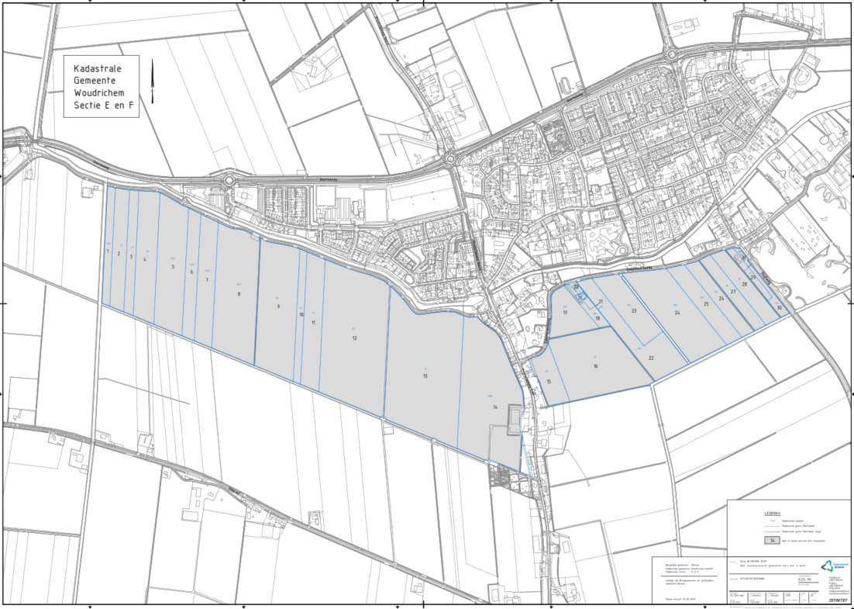

Almkerk, 19-09-2023
Namens burgemeester en wethouders,
Gemeentesecretaris

drs. R.J.M. van Wuijtswinkel MPA

